艾溪湖中学2020—2021学年度上学期专题提升卷
学校__________班级__________姓名__________学号__________
密封线内不要答题
第十五章《电能与电功率》
说明：1.本卷共有四大题，24小题.全卷满分100分，考试时间为100分钟.
2.考试中书写单位时，均要求用字母标注，整卷三次以上未用字母标注的，
最多可扣1分.
- 填空题（共20分，每空2分）
1.一台标有“5V 2.5W”的带有USB接口的小电风扇，线圈电阻为1Ω，正常丁作1min，产生的热量是 J。工作一段时间后的风扇叶片黏有不少灰尘，这属于 现象。
2.)小明家的电能表表盘如图所示，其示数为 kW•h，小明让某用电器单独接入电路工作15min，这段时间内电能表转盘刚好转了120转，则该用电器的实际功率为 W。
3.如图所示，是某实验小组设计的加热器的简化电路图，R₁、R₂是发热电阻丝，闭合开关S₁，断开S₂时，电压表的示数为U₁；开关都闭合时，电压表示数为6U₁，电阻丝R₁与R₂的阻值之比是 ，当开关S₁闭合，S₂ 时，加热器处于高温档。
4.现有规格分别为“6V 3W”和“6V 6W”的两个小灯泡L₁、L₂，其电流与电压关系如图所示。若将两灯串联在学生电源两端，在保证每个灯泡两端电压都不超过其额定电压的情况下，电源电压最大可调至 V，此时L₁和L₂的实际功率之比为 。
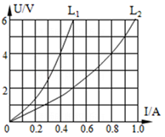
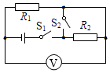
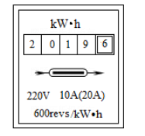
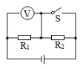
5.如图所示电路，电源电压保持不变，电阻R₁与R₂的阻值之比为2：3．开关S断开时，R₁与R₂的电功率之比为 ；开关S闭合前后，电压表两次的示数之比为 。
第2题 第3题 第4题 第5题
二、选择题(6-9题为单选题，每题4分，第10、11题为多选题，每题5分，共26分)
6．5号电池因其体积小、容量适中，因此在小功率电器产品中广泛使用。某种市售5号电池包装上写有“1.5V 2000mAh”字祥。对该电池，下列说法中正确的是（ ）
A.它能提供的电能约10.8kJ B.它正常工作时的电流是2A
C.它提供的最大电功率为3W D.它在电路中是提供电荷的装置
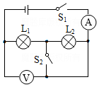
7．如图所示，电源两端的电压不变，闭合开关S₁，再闭合开关S₂（各元件均完好）。则闭合开关S₂前后，下列描述正确的是（ ）
A.灯L1实际电功率变小
B.灯L2实际电功率变大
C.电压表和电流表示数之比不变
D.电路总功率变大
8．把标有“12V 12W”的灯L₁和“12V 6W”的灯L₂串联起来接在电源电压为12V的电路中，下列说法正确的是（ ）
A.两灯均不能正常发光，但L1灯较亮
B.两灯均不能正常发光，但L2灯较亮
C.两灯均能正常发光
D.把电源电压提高到24V，两灯都能正常发光
9．关于电流通过导体时产生的热量，以下说法正确的是（ ）
A.根据Q=I²Rt可知，电阻越大，相同时间内产生的热量越多
B.根据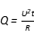可知，电阻越大，相同时间内产生的热量越少
C.根据Q=UIt可知，相同时间内产生的热量与电阻无关
D.根据Q=I²Rt可知，在电流一定时，电阻越大，相同时间内产生的热量越多
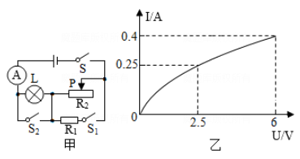
- 如图甲所示的电路中，电源电压恒定不变，电流表的量程为0～0.6A，R₁＝50Ω，电灯的额定电压为6V，图乙是电灯的电流与电压关系的图象。当开关S闭合，S₁、S₂断开，滑动变阻器的滑片在最右端时，电流表的示数为0.25A；当滑动变阻器阻值的接入电路时，电灯正常发光。当开关S、S₁和S₂均闭合时，下列说法正确的是（ ）
A.电源电压为10V
B.滑动变阻器的最大阻值为30Ω
C.为了保护电路，滑动变阻器接入电路的最小阻值为25Ω
D.整个电路消耗的最小电功率为6W
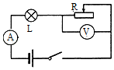
11．如图所示，电源电压为4.5V且保持不变，电压表量程为0～3V，电流表量程为0～0.6A，滑动变阻器R的规格为“20Ω 1A”，灯泡L标有“2.5V 1.25W”的字样，忽略灯丝电阻的变化，闭合开关S，为了保证各元件都安全，则下列说法中正确的是（ ）
A.向左移动滑片，两表示数都变大
B.电流表示数的变化范围是0.3A～0.5A
C.滑动变阻器的阻值变化范围是4Ω～20Ω
D.整个电路消耗的总功率变化范围是1.35W～2.25W
三、简答及计算题(12题6分，13题6分，14题8分，15题8分，共28分)
12.小明晚上开灯做作业，为什么开灯瞬间，灯丝容易烧断？请解释这个现象。爱动脑筋的小明发现，灯丝断了可以重新搭接，再接入电路，却发现比原先更亮，这是为什么？请解释这个现象。过一会儿，搭接处又烧断了，这又是为什么？请解释这个现象。

13.如图甲所示是具有加热和保温双功率的养生壶，图乙是其电路原理图R₁=44Ω，R₂=440Ω，根据图回答下列问题。
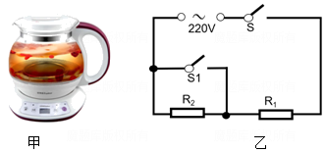
(1)当开关S₁断开，S闭合，养生壶处于 状态，该养生壶的加热功率是 W；
(2)小明认为养生壶烧开同样多的水时，因为保温功率小于加热功率，所以用保温功率烧水更省电，小明的观点正确吗？请从能量的角度阐述原因。

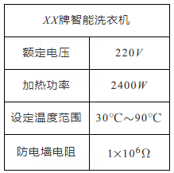
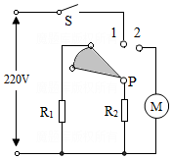
14.某品牌智能滚筒洗衣机具有洗净度高、不伤衣物、可设定洗涤温度、方便安全等优点。其简化等效电路如图所示，此时处于空档位置。闭合开关S，旋钮绕P转动，实现档位转换，旋至1档时，R₁、R₂同时工作，洗衣机处于加热状态；旋至2档时，R₂和电动机同时工作，洗衣机处于保温洗涤状态。R₁和R₂均为电热丝，其阻值不受温度影响，R₁＝22Ω，主要参数如下表。（c_{水}＝4.2×10³J/（kg·℃））
(1)电热丝R₁的加热功率是多少？
(2)某次洗衣时，洗衣机内注入8kg水，在额定电压下对水加热，水温由20℃上升到50℃，洗衣机的加热效率为60%，则洗衣机的加热时间是多少？
(3)若洗衣机处于保温洗涤状态时，干路中的电流为2A，则电动机的功率是多少？

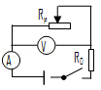
15.如图所示电路中，电源电压恒定，电阻R₀=5Ω，滑动变阻器的最大阻值为R_{P}，闭合开关，移动滑片，当接入电路的有效阻值为 时电流表A的示数为0.45A，当接入电路的有效阻值为 时电流表A的示数为0.5A，试求：
(1)变阻器的最大阻值R_{P}；
(2)若电流表的量程为0﹣0.6A，电压表的量程为0﹣3V，为了不损坏两个电表，求滑动变阻器可连入电路的阻值范围。

四、实验探究题(16题9分，17题7分，18、19题5分，共26分)
16.小军用如图所示的电路探究“通过导体的电流与导体两端电压的关系”。
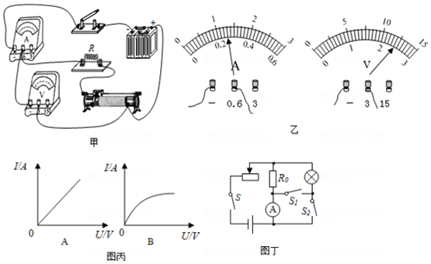
(1)小军连接的电路有一处错误，请只改动一根导线，使电路连接正确（在应改动的导线上打“×”，用笔画线代替导线画出正确的接法）；
(2)图乙时他改正错误后某次实验的电流表和电压表示数，则小军选择的定值电阻是 Ω（保留一位小数）；
(3)小军进行了多次实验后，绘制了定值电阻的电流随电压变化的图象（如图丙所示），正确的图象是 （选填“A”或“B”）；
(4)小军看到实验桌上有一个额定电压为U的小灯泡，他想挑战只用一只电表测量该小灯泡的额定功率。小军又找来一个已知阻值的定值电阻R₀和两个开关S₁，S₂，设计了如图丁所示的电路图，请补全小军的实验步骤；
①只闭合开关S和 （选填“S₁”或“S₂”），调节滑动变阻器的滑片，使电流表的示数为 ；
②只闭合开关S和 （选填“S₁”或“S₂”），保持滑动变阻器的滑片位置不变，读出此时电流表的示数为I；
③则小灯泡的额定功率的表达式为：P_{额}＝ （用字母U，I，R₀，表示）。
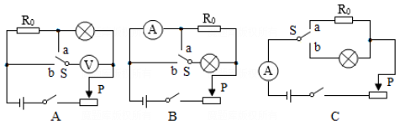
17.小虎利用如图甲所示的电路“探究小灯泡的亮度和电功率的关系“，已知小灯泡的额定电压为3.8V。
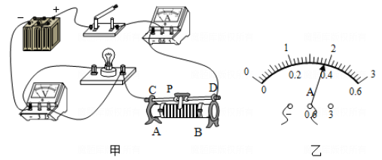
(1)如图甲，连接的电路有错误。请你在错误连线上画“×”，并用笔画出正确的导线；
(2)电路正确连接后，闭合开关发现小灯泡不亮，但电流表和电压表均有示数，接下来首先进行的操作是（ ）
A.检查滑动变阻器是否断路 B.移动滑动变阻器的滑片
C.检查小灯泡是否断路 D.检查开关是否接触良好
(3)实验过程中，当小灯泡正常发光时电流表示数如图乙所示，此时小灯泡的电阻为 Ω；
(4)如果该实验电源用干电池，至少需要__ __节干电池。小虎设计了实验表格（如右图）。正确完成实验后，可以得出的结论是________________________________________________；
电压/V | 0.8U_{额定} | U_{额定} | 1.2U_{额定}
电流/A
电功率/W
小灯泡的亮度
(5)小虎设计了A、B、C三种电路图（右上图），试图测量另一个小灯泡的额定功率（额定电压已知），其中R₀为10Ω的定值电阻，S为单刀双掷开关（S可以连接“a”或“b”），则以下测量方案可行的是 （选填字母）。
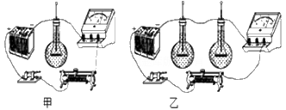
18.小梦选取了如图所示的实验器材，探究电流产生的热量与哪些因素有关.
(1)选取两个相同玻璃瓶，装入相同质量煤油并插上温度计的目的是 ；
(2)为了探究电流产生的热量与电流大小的关系，他连接了如图甲所示的电路。闭合开关，调节滑动变阻器使电流为I₁，按下计时器并同时每间隔1min记录一次温度计的示数。他接下来的操作应该是 ；
(3)为了探究电流产生的热量与电阻大小的关系，他连接了如图乙所示的电路。他这样做的好处是 ；
(4)该实验探究过程中应用了控制变量法。请再列举两个应用此方法的实验：
① ____________________________________； ② ________________________________.
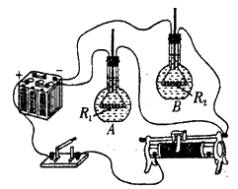
19.在探究“导体产生的热量与导体两端的电压、导体的电阻和通电时间关系”的实验中，实验装置如图所示，两烧瓶A、B中煤油质量相等，两只温度计的示数相同，电阻丝的阻值R₁>R₂。
(1)烧瓶中不装水而装煤油，是因为水的比热容较______（选填“大”或“小”），开关接在干路中，是为了控制_______________ 相同；
(2)闭合开关后，发现A中温度计的示数上升较慢，则A中电阻丝放出的热量比B中放出的热量____ （选填“多”或“少”），由此得出结论：当导体两端的电压和通电时间相同时，导体电阻越大，导体产生的热量越_____（选填“多”或“少”）；
(3)电烘箱高温和低温两挡的调节是通过改变接入电路的电阻丝的长度来实现的，由上述实验可知：低温挡接入电路的电阻丝比高温挡要______（选填“长”或“短”）一些。
答案
一、填空题
1． | 【答案】15 静电（摩擦起电）  【解析】工作时间t＝1min＝60s，  由P＝UI得，线圈中的电流：  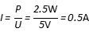  则线圈产生的热量：Q＝I²Rt＝（0.5A）²×1Ω×60s＝15J；  风扇的叶片在转动过程中与空气摩擦带上了电荷，可以吸引轻小物体，所以灰尘会附着在扇叶上，这属于静电（摩擦起电）现象。
2． | 【答案】2019.6 800  【解析】  由图可知图中电能表的示数为：2019.6kW•h；  “600revs/kW·h”表示每消耗1kW·h的电能电能表的转盘转600r，电能表的转盘转120r消耗的电能：  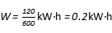，该用电器的电功率：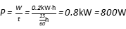。
3． | 【答案】1：5 闭合  【解析】（1）由电路图可知，开关都闭合时，电路为R₁的简单电路，电压表测电源两端的电压，则U＝6U₁，  闭合开关S₁、断开S₂时，R₁与R₂串联，电压表测R₁两端的电压U₁，  因串联电路中总电压等于各分电压之和，  所以，R₂两端的电压U₂＝U﹣U₁＝6U₁﹣U₁＝5U₁，  因串联电路中各处的电流相等，  所以，电阻R₁与R₂的阻值之比：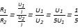；  （2）电源的电压一定，由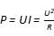可知，加热器处于高温档时电路的总电阻最小，  由电路图可知，S₁闭合，S₂闭合时，电路为R₁的简单电路，电路的总电阻最小。
4． | 【答案】8 3：1  【解析】由图可知，电压都为6V时，两个小灯泡都正常发光，此时灯L₁的额定电流为0.5A，灯L₂的额定电流为1A，根据串联电路电流的规律，电路的最大电流为0.5A，由图知，当电流为0.5A时，灯L₁两端的电压为6V，灯L₂两端的电压为2V；  根据串联电路电压的规律知，电源电压为：U＝U₁+U₂＝2V+6V＝8V；  由于电流相同，根据P＝UI可知，L₁和L₂的实际功率之比为：P₁：P₂＝U₁I：U₂I＝U₁：U₂＝6V：2V＝3：1。
5． | 【答案】2：3 2：5  【解析】（1）已知电阻R₁与R₂的阻值之比为2：3，  开关S断开时，电阻R₁、R₂串联，  因串联电路中电流处处相等，  则R₁与R₂的电功率之比：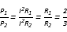；  （2）开关S断开时，电阻R₁、R₂串联，此时电路中的电流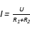，  此时电压表测R₁两端的电压，  由可得，电压表的示数：  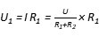；  开关S闭合后，电路为R₁的简单电路，电压表测电源电压，即电压表的示数为U；  所以，开关S闭合前后，电压表两次的示数之比为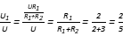。

一、单选题
6． | 【答案】A  【解析】A项，该电池上写有“1.5V 2000mAh”字样，表示：该电池放电时的电压是1.5V，以2000mA的电流放电，可放电1h；  则该电池储存的电能为：W＝UIt＝1.5V×2A×3600s＝10800J＝10.8kJ，故A正确；  B项，电池标有“2000mAh”的字样，表示该电池以2000mA＝2A的电流工作，可工作1h，并不表示它正常工作时的电流是2A，故B错误；  C项，由于不知道电路的最大电流，所以根据P＝UI，无法得知它提供的最大功率，故C错误；  D项，电源是提供电压的装置，故D错误。  故答案为：A。
7． | 【答案】D  【解析】（1）由图知，先闭合开关S₁，两盏灯串联，电流表测量电路中的电流，电压表测电源电压；  再闭合开关S₂，此时灯泡L₂被短路，则L₂不发光（即L₂的实际电功率变小）；此时电压表仍然测电源电压，由于电源电压不变，所以电压表示数不变；  此时电路为灯泡L₁的简单电路，则电路的电阻变小，根据欧姆定律可知，电路中的电流变大，即电流表示数变大，所以电压表和电流表示数之比变小，电源电压不变，电路中的电流变大，由P＝UI可知，电路总功率变大，故BC错误，D正确；  （2）由于灯L₁两端的电压变大，电流变大，根据P＝UI可知，L₁的实际功率变大，故A错误。  故答案为：D。
8． | 【答案】B  【解析】串联电路电阻越串越大、大于任何一个分电阻，根据可知，两灯泡串联接到12V的电源上时，灯的电压小于额定电压，所以两灯泡均不能正常发光，故C不正确；  根据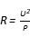，且两灯泡的额定电压相等，L₁灯泡的额定功率大于L₂的额定功率，L₁灯泡的电阻小于L₂的电阻，  串联电路各处的电流相等，根据P＝I²R可知，L₂灯泡的实际功率大、灯较亮，故A不正确、B正确；  根据，两灯泡正常发光时的电流不相等，由于串联电路各处的电流相等，故把电源电压提高到24V时，两灯泡不可能都正常发光，故D不正确。  故答案为：B。
9． | 【答案】D  【解析】A项，根据Q=I²Rt可知，由于没有说明电流一定，因此电阻越大，相同时间内产生的热量也不一定越多，故A错误；  B项，根据可知，由于没有说明电压一定，因此电阻越大，相同时间内产生的热量也不一定越少，故B错误；  C项，根据Q=UIt可知，此公式是导出式，只能说明电热在数值上等于电流、电压、时间的乘积，  而根据焦耳定律可知，电流通过导体时产生的热量与电阻有关，故C错误；  D项，根据Q=I²Rt可知，在电流、通电时间一定时，电流通过导体时产生的热量与导体的电阻成正比，故D正确。  故答案为：D。
五、不定项选择题
10． | 【答案】BD  【解析】由电路图可知，灯泡L与滑动变阻器R串联，电压表测R两端的电压，电流表测电路中的电流；  （1）向左移动滑片时，接入电路中的电阻变小，电路中的总电阻变小，  由可知，电路中的电流变大，即电流表的示数变大，  由U＝IR可知，灯泡两端的电压变大，  因串联电路中总电压等于各分电压之和，  所以，滑动变阻器R两端的电压变小，即电压表的示数变小，故A错误；  （2）灯泡正常发光时的电压为2.5V，功率为1.25W，  因串联电路中各处的电流相等，  所以，由P＝UI可得，灯泡正常发光时电路中的电流：  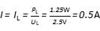，  因滑动变阻器允许通过的最大电流为1A，电流表量程为0～0.6A，  所以，电路中的最大电流I_{大}＝0.5A，此时滑动变阻器接入电路中的电阻最小，电路的总功率最大，  由可得，灯泡的电阻和电路的最小总电阻分别为：  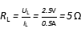，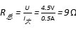，  因串联电路中总电阻等于各分电阻之和，  所以，滑动变阻器接入电路中的最小阻值：  R_{小}＝R_{总}﹣R_{L}＝9Ω﹣5Ω＝4Ω，  电路的最大电功率：  P_{大}＝UI_{大}＝4.5V×0.5A＝2.25W；  （3）当电压表的示数为3V时，电路中的电流最小，电路的总功率最小，滑动变阻器接入电路中的电阻最大，  此时灯泡两端的电压：  U_{L}′＝U﹣U_{R大}＝4.5V﹣3V＝1.5V，  电路中的最小电流：  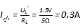，  则电流表示数的变化范围是0.3A～0.5A，故B正确；  滑动变阻器接入电路中的最大阻值：  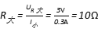，  则滑动变阻器阻值变化的范围是4Ω～10Ω，故C错误；  电路的最小功率：  P_{小}＝UI_{小}＝4.5V×0.3A＝1.35W，  则整个电路消耗的总功率变化范围是1.35W～2.25W，故D正确。  故答案为：BD。
11． | 【答案】ABC  【解析】AB项，当开关S闭合，S₁、S₂断开，电灯L与R₂串联，当滑动变阻器的滑片在最右端时，R₂的阻值最大，此时电流表的示数为I₁＝0.25A，由乙图可知，此时灯泡的电压为2.5V，根据串联电路的特点和欧姆定律，可得，电源电压为：  U＝I₁R₁+U_{L1}＝0.25A×R₂+2.5V；  当滑动变阻器阻值的接入电路时，电灯正常发光；此时灯泡的电压U_{L}＝6V，由乙图可知，此时电路中的电流为I_{L}＝0.4A，根据串联电路的特点及欧姆定律可得，电源电压为：  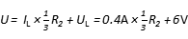；  联合上面两式解得：  R₂＝30Ω；U＝10V，  故AB正确；  C项，当开关S、S₁和S₂均闭合时，电灯短路，R₁与R₂并联，电流表的量程为0～0.6A，为保护电路，电路中的最大电流为0.6A，根据并联电路的特点，经过R₁的电流为：  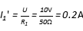；  则滑动变阻器分到的电流为：I_{滑}＝I﹣I₁′＝0.6A﹣0.2A＝0.4A；  由欧姆定律，则滑动变阻器接入电路的最小阻值为：  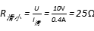，  故C正确；  D项，由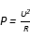可得：当开关S闭合，S₁、S₂断开，电灯L与R₂串联，当滑动变阻器的滑片在最右端时，整个电路消耗的电功率最小；  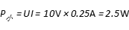，故D错误。  故答案为：ABC。
三、简答计算题
12． | 【答案】详见解析  【解析】因为开灯的瞬间，灯丝温度低，电阻小，电流大，特别是灯丝升华造成灯丝粗细不均匀，灯细处电阻大、产生热较多，温度较高，高于正常工作温度达到熔点，所以易熔断；  因为重新搭接后，灯丝接头处有交叉，使灯丝长度变短，电阻变小，在其他条件不变情况下，所以电流变大，功率变大，导致变亮；又因为搭接处的接触面积减小，搭接处的电阻变大，由焦耳定律Q＝I²Rt可得，发热量越多，所以搭接处灯丝越容易烧断。
13． | 【答案】(1)保温 1100  (2)不正确；  因为烧开同一壶中的水，水吸收的热量相同。根据W=Pt=Q_{吸}+Q_{损}，保温功率较小，电流做功时间较长，散失的热量较多，消耗的电能较多，所以用保温功率烧水更费电  【解析】（1）开关S₁断开，S闭合，R₁与R₂串联；当只闭合开关S时，电路为R₁的简单电路；  因串联电路中总电阻大于任何一个分电阻，所以，当开关S₁断开，S闭合，电路的总电阻最大，由可知，电源的电压一定时，电路的总功率最小，养生壶处于保温状态；  根据题意可知，开关S、S₁闭合时，电路中的电阻为R₁=44Ω，电压为220V，养生壶处于加热状态，此时养生壶的加热功率：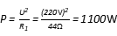；  （2）不正确；因为烧开同一壶中的水，水吸收的热量相同。根据W=Pt=Q_{吸}+Q_{损}，保温功率较小，电流做功时间较长，散失的热量较多，消耗的电能较多，所以用保温功率烧水更费电。
14． | 【答案】(1)2200W  (2)700s  (3)240W  【解析】（1）由电路图可知，当旋钮旋至1档时，电热丝R₁与R₂并联，洗衣机处于加热状态，  因并联电路中各支路两端的电压相等，  所以，电热丝R₁的加热功率：  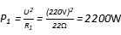；  （2）洗衣机内注入8kg水，水温由20℃上升到50℃时吸收的热量：  Q_{吸}＝c_{水}m_{水}（t﹣t₀）＝4.2×10³J/（kg·℃）×8kg×（50℃﹣20℃）＝1.008×10⁶J，  由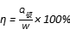可得，洗衣机加热消耗的电能：  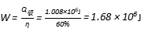，  由可得，需要的加热时间：  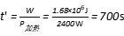；  （3）电热丝R₁与R₂并联时，洗衣机处于加热状态，  因电路的总功率等于各用电器功率之和，  所以，R₂的电功率：  P₂＝P_{加热}﹣P₁＝2400W﹣2200W＝200W，  旋至2档时，R₂与电动机并联，洗衣机处于保温洗涤状态，干路中的电流为2A，  则电路的总功率：  P_{保温}＝UI＝220V×2A＝440W，  所以，电动机的功率：  P_{M}＝P_{保温}﹣P₂＝440W﹣200W＝240W。
15． | 【答案】(1)20Ω  (2)2.5Ω～10Ω  【解析】（1）设电源的电压为U，  由题意可知：滑动变阻器接入电路的有效阻值为 时，电路中的电流为0.45A；接入电路的有效阻值为时，电路中的电路为0.5A，所以电源的电压为：  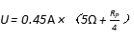﹣﹣﹣﹣﹣①  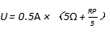﹣﹣﹣﹣﹣﹣②  由①②可得：R_{P}=20Ω，U=4.5V；  （2）为保证电流表不损坏，电路中的最大电流为0.6A，  则电路中的总电阻为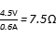，  滑动变阻器连入电路电阻的最小值为2.5Ω；  为保证电压表不损坏，滑动变阻器的最大电压为3V，  则此时R₀的电压为4.5V﹣3V=1.5V，  电路中的电流为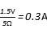，  此时滑动变阻器连入电路电阻的最大值为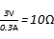；  所以滑动变阻器可连入电路的阻值范围为2.5Ω～10Ω。  答：（1）变阻器的最大阻值为20Ω；  （2）滑动变阻器可连入电路的阻值范围为2.5Ω～10Ω。

四、实验题
16．【答案】(1)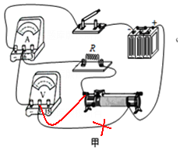
(2)9.2
(3)A
(4)S₂ S₁ 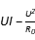
【解析】（1）图中电压表并联在灯泡与滑动变阻器的两端了，应将电压表并联在灯泡的两端，这样才能完成探究实验，改正后的实物图如图所示：
（2）由图乙知，电流表的量程为0～0.6A，分度值为0.02A，示数为0.26A；电压表的量程为0～3V，分度值为0.1V，示数为2.4V；
所以定值电阻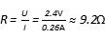；
（3）由于电阻R是定值电阻，所以，其电流与电压成正比，故答案为A；
（4）①首先只闭合S和S₂，定值电阻与灯泡并联后与变阻器串联，此时电流表测量通过定值电阻R₀的电流；
当灯泡正常发光时，由于并联电路各支路两端电压相等，则定值电阻两端电压也为U；
所以，此时通过定值电阻R₀的电流为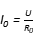，即当电流表示数为时，灯泡一定正常发光；
所以，只闭合S和S₂，调节滑动变阻器的滑片，使电流表的示数为；
②只闭合S和S₁，电路仍然是定值电阻与灯泡并联后与变阻器串联，但此时电流表测量干路电流I，
由于滑动变阻器的滑片位置不变，R₀和灯两端的电压不变，灯泡仍正常发光，通过定值电阻的电流不变，
根据并联电路的特点，此时灯正常发光的电流：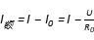；
则灯泡的额定功率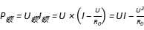。
17．【答案】(1)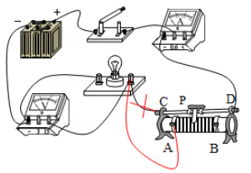
(2)B
(3)10
(4)3；灯的实际功率越大，灯越亮
(5)A、B
18.【解析】（1）如图甲，将变阻器的金属杆连入电路上是错误的，应按一上一下连入电路中，如下所示：
（2）电路正确连接后，电流表和电压表均有示数，电路为通路，发现小灯泡不亮，说明电路的电流过小，故接下来首先进行的操作是移动滑动变阻器的滑片，选B；
（3）实验过程中，当小灯泡正常发光时电流表示数如图乙所示，电流表选用小量程，分度值为0.02A，电流为0.38A，由欧姆定律，此时小灯泡的电阻为：
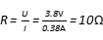；
（4）灯在额定电压下正常发光，灯的额定电压为3.8V，1节干电池电压为1.5V，故至少需要3节干电池。小虎设计了如下的实验表格。正确完成实验后，可以得出的结论是灯的实际功率越大，灯越亮；
（5）A项，S打到a，通过移动滑片的位置，使灯的电压为额定电压；保持滑片位置不动，S打到b
该电路中没有电流表，电压表和定值电阻应起到测量电流的作用，故将灯与定值电阻串联后再与变阻器串联；
要测灯的额定功率，首先使灯正常发光，先将电压表与灯并联，通过移动滑片的位置，使灯的电压为额定电压；保持滑片位置不动，通过开关的转换，使电压表测灯与定值电阻的电压，因此时各电阻的大小和电压不变，灯仍正常工作，根据串联电路电压的规律，可求出此时定值电阻的电压，由欧姆定律可求出灯的额定电流，根据P=UI可求出灯的额定功率；
B项，要测灯的额定功率，应先使灯正常发光，在没有电压表的情况下，电流表与定值电阻R₀应起到电压表的测量作用，故将R与电流表串联后再与灯并联，通过移动变阻器的滑片使电流表示数为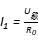时，由并联电路电压的规律，灯的电压为额定电压，灯正常发光；
保持滑片位置不变，通过开关的转换，使电流表测灯与R₀并联的总电流，因电路的连接关系没有改变，各电阻的大小和通过的电流不变，灯仍正常发光，根据并联电路电流的规律求出灯的额定电流，根据P=UI写出灯的额定功率的表达式，B可行；
C项，无论S打到a或b，无法确定灯是否正常发光，C不可行。
故选A、B。
18． | 【答案】(1)显示电流产生热量的多少  (2)调节滑动变阻器，改变电流，重复以上操作  (3)可以保证电流和通电时间相同  (4)①探究滑动摩擦力大小与哪些因素有关；  ②探究压力的作用效果与哪些因素有关  【解析】（1）选取两个相同玻璃瓶，装入相同质量煤油并插上温度计的目的是显示电流产生热量的多少；  （2）为了探究电流产生的热量与电流大小的关系，他连接了如图甲所示的电路，闭合开关，调节滑动变阻器使电流为I₁，按下计时器并同时每间隔1min记录一次温度计的示数，他接下来的操作应该是调节滑动变阻器改变电流，重复以上操作，这样多次测量后总结的结论更具有普遍性；  （3）为了探究电流产生的热量与电阻大小的关系，他连接了如图乙所示的电路，他这样做的好处是可以控制电流和通电时间相同；  （4）该实验探究过程中应用了控制变量法，应用此方法的实验还有：①探究滑动摩擦力大小与哪些因素有关；②探究压力的作用效果与哪些因素有关；③探究电流与电压和电阻关系。
19． | 【答案】(1)大；通电时间  (2)少；少  (3)长  【解析】（1）因煤油比水具有较小的比热容，故用煤油比用水更容易看出温度的变化；为了能更准确地控制R₁和R₂通电时间的相同，将开关接在干路上；  （2）通电后电流通过电阻丝做功，产生热量使煤油的温度升高，通过观察温度计的示数大小来判断电流产生的热量的多少，发现B中温度计的示数上升较快，则说明B中电阻丝放出的热量比A中放出的热量多；  由题目可知“导体两端的电压和通电时间相同”，只有电阻丝的阻值R₁＞R₂，所以可得出结论：当导体两端的电压和通电时间相同时，导体电阻越大，导体产生的热量越少；  （3）根据 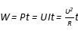，可知为了节省电能接入电路中的总电阻要大，从而使电能转化为内能较少，产生的热量较少，温度较低，故低温挡接入电路的电阻丝比高温挡要长。

